Лабораторная работа №1: Создание и использование классов.

Цель работы:
- Знакомство с базовыми принципами ООП.
- Знакомство с основами создания классов.
Теоретическая информация.
Объектно-ориентированное программирование (ООП) — это парадигма программирования, в которой программа строится вокруг объектов.
ООП возникло как ответ на необходимость улучшения структуры и организации программ, а также на стремление сделать программирование более интуитивно понятным и управляемым. Процедурное программирование, основанное на разделении программы на функции и процедуры, становилось неэффективным для больших и сложных систем, так как это часто приводило к дублированию кода и запутанности.
Концепция ООП же основана на моделировании программы в терминах реальных сущностей или объектов, что сделало код более интуитивно понятным, легче расширяемым и поддерживаемым.
Класс — это основной инструмент в технологии ООП. Класс представляет собой шаблон или модель для создания объектов. Класс определяет общие характеристики (атрибуты) и поведение (методы) объектов, которые на его основе могут быть созданы. Класс является логической абстракцией. Физическое представление класса появится в программе лишь после того, как будет создан объект (экземпляр) этого класса.
Основная идея при выделении классов заключается в обобщении некоторых сущностей, которые обладают схожими параметрами и выполняют одинаковые функции. К примеру, мы делаем программу для учета книг в библиотеке. Нашим основным классом в данном случае будет как раз «Книга», которая будет обладать некоторыми атрибутами – названием, автором, количеством страниц. А уже какие-то записи о существующих в библиотеке книгах будут экземплярами объектов данного класса:
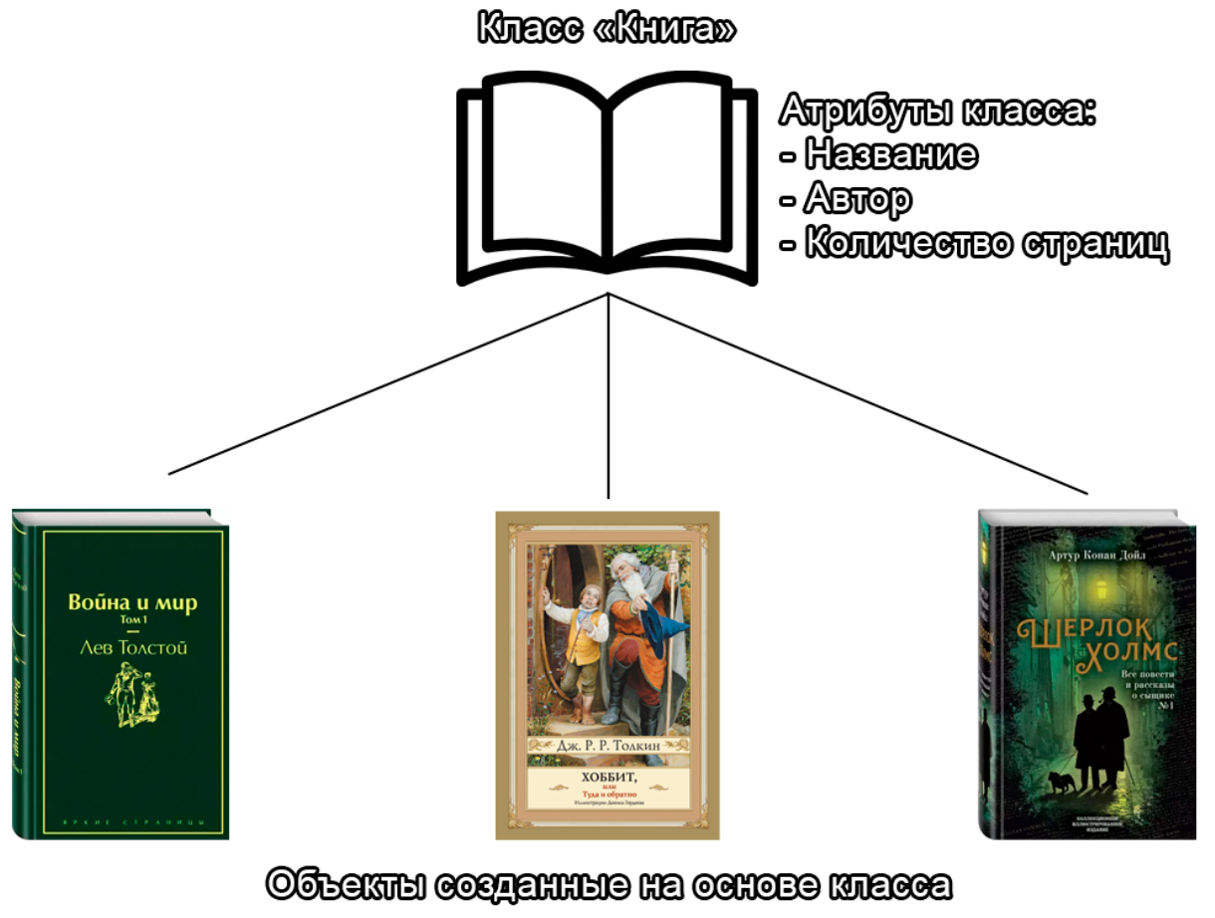
Рисунок 1 – Визуальный пример класса «Книга» и объектов, созданных на его основе
Данная реализация решает проблему модифицируемости нашей программы – при появлении в библиотеке новой книги требуется всего лишь создать новый экземпляр объекта с нужными данными.
На языке программирования C# класс создается с помощью ключевого слова class. Ниже приведена общая структура класса, содержащая несколько атрибутов и методов:
//тело класса
public class Person
{
//атрибуты класса
int age;
string first_name;
string second_name;
double height;

//методы класса
public string getFullName()
{
//метод возвращает строку из комбинации имени и фамилии
return $"{first_name + second_name}";

}

public double getHeightInIches()
{
//метод возвращает рост переведенный из сантиметров в дюймы
return height * 2.54;
}
}

В данном примере у класса под названием Person существует четыре различных атрибута разных типов данных и два метода которые используют эти атрибуты.
Перед каждым объявлением поля или метода указывается модификатор доступа. Модификатор доступа определяет тип разрешенного доступа. Существует несколько различных модификаторов, но в данной работе мы будем использовать следующие два модификатора:
- public - данный модификатор доступа делает атрибут или метод доступным всем. То есть к публичным параметрам можно обращаться из любой части кода, в том числе из других классов.
- private - данный модификатор доступа позволяет обращаться к атрибутам и методам класса только изнутри самого класса. Если не указывается модификатор доступа, то стандартным выбирается модификатор private.
В данном примере класса его атрибуты обозначены как приватные. Но методы, которые реализует данный класс являются публичными и через эти публичные методы мы имеем возможность взаимодействовать с приватными полями.
Добавление класса осуществляется в контекстном меню проекта: необходимо выбрать пункт «Добавить – Класс...» (или воспользоваться комбинацией клавиш Shift+Alt+C). В появившемся диалоговом окне необходимо ввести имя файла – данное имя так же служит и названием для реализуемого класса.
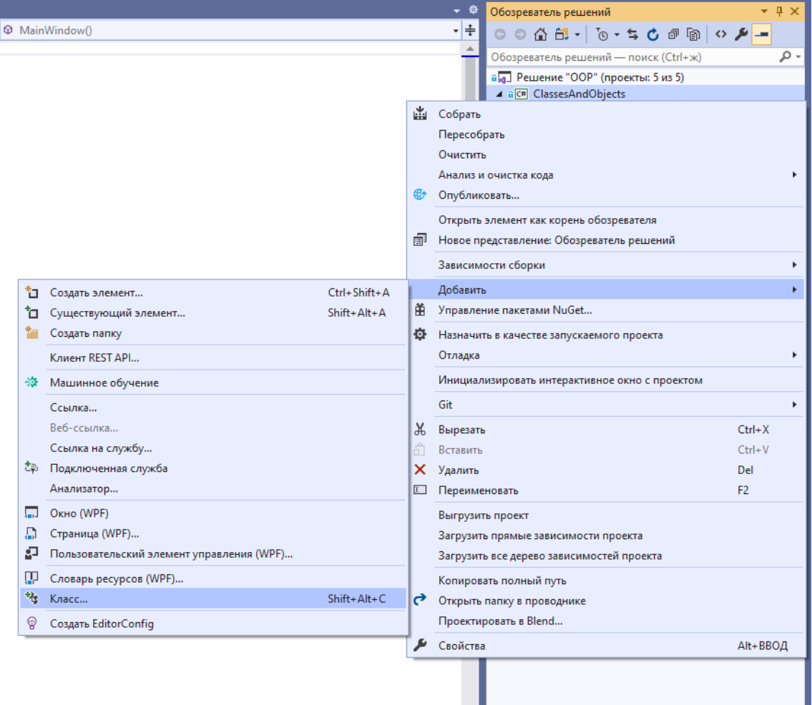
Рисунок 2 – Создание нового класса в проекте
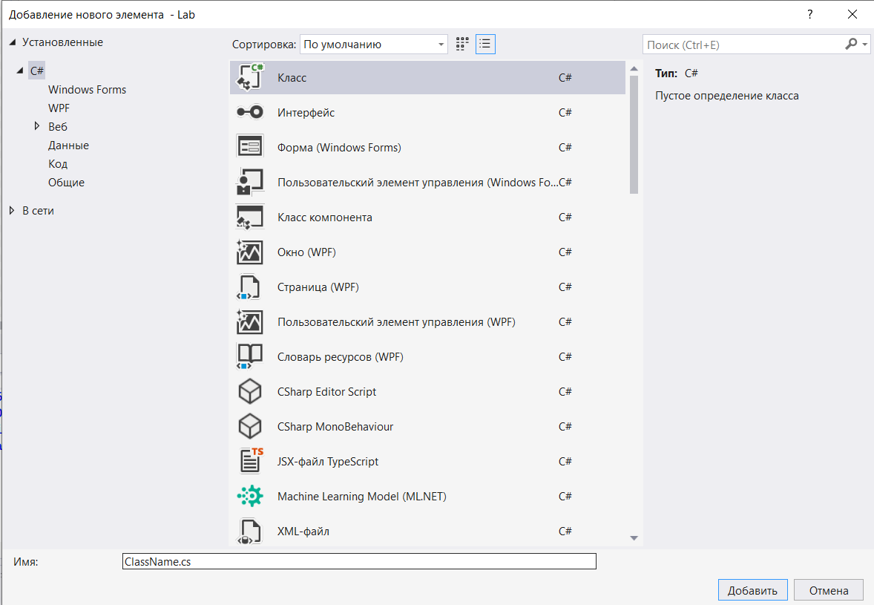
Рисунок 3 – Диалоговое окно добавления нового элемента

Одним из самых важных элементов класса является его конструктор. Конструктор – метод, инициализирующий объект при его создании. У конструктора такое же имя, как и у его класса, а с точки зрения синтаксиса он подобен методу, за исключением явно указываемого возвращаемого типа. Конструктор класса вызывается автоматически при использовании оператора new.
//тело класса
public class Person
{
//атрибуты класса
int age;
string first_name;
string second_name;
double height;

//конструктор класса
public Person(int Age, string FName, string SName, double Height)
{
age = Age; //присваивание атрибутам передаваемые значения
first_name = FName;
second_name = SName;
height = Height;
}
}

Теперь в основной программе мы можем создать новый экземпляр класса используя данный конструктор:
public MainWindow()
{
InitializeComponent();

//создание экземпляра класса
Person person1 = new Person(18, "Иван", "Иванов", 179.56);
}

Задание №1. Рисование геометрических фигур.
Первым заданием лабораторной работы является разработка программы для рисования фигур.
Функционал программы:
- Рисование двух видов фигур на холсте – треугольника и прямоугольника. У пользователя должна быть возможность либо задать размеры фигур, либо они генерируются со случайным размером.
- Точка, треугольник и прямоугольник должны быть реализованы в качестве классов.
- В программе должен присутствовать функционал для перемещения фигур по холсту по обоим осям координат.
Задачи:
- Реализовать программу для рисования геометрических фигур используя представленные примеры.
- Создать свой класс для четырехугольника. Создавать четырехугольник лучше всего через начальную точку и расстояния его длинны и ширины.
- Реализовать функционал для создания треугольника и квадрата со случайными точками или заданными пользователем
- Реализовать функционал для перемещения фигур по сцене.
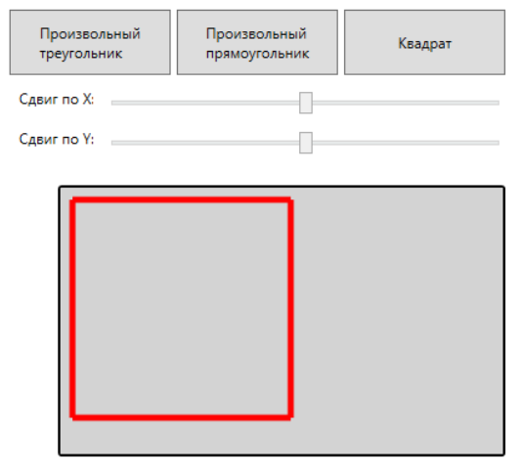
Рисунок 4 – Пример интерфейса программы
Для рисования геометрических фигур в окне необходимо создать «холст» в области окна. В качестве «холста» можно использовать элемент управления Canvas. В данном примере холст имеет название “Scene”.
<Grid>
<Canvas x:Name="Scene" HorizontalAlignment="Left" Height="400" Margin="15,0,0,0" VerticalAlignment="Center" Width="680"/>
</Grid>
Для того чтобы рисовать геометрические фигуры предлагается использовать отрисовку по линиям. Для этого можно использовать класс Line. Рисование линии с помощью класса Line состоит из следующих шагов:
- создание объекта (экземпляра) класса Line;
- задание визуальных параметров линии: цвета и толщины;
- задание относительных координат начала и конца линии;
- добавление линии в холст.
Для того чтобы хранить информацию о координатах создадим класс точки Point2D. Данный класс логически будет представлять собой точку с координатами X и Y:
public class Point2D
{
//Атрибуты класса
private int X;
private int Y;

//Конструктор класса
public Point2D(int x, int y)
{
//this используется для однозначного указания на атрибуты класса так как переменные имеют одинаковые имена
this.X = x;
this.Y = y;
}

//Методы для получения координат
public int getX()
{
return X;
}

public int getY()
{
return Y;
}

//Методы для изменения координат
public void addX(int x)
{
X += x;
}

public void addY(int y)
{
Y += y;
}
}

Теперь, когда у нас есть готовый класс, который содержит в себе информацию о координатах его можно использовать в другом классе, который будет реализовывать структуру фигуры. Свойство, когда один класс использует другой класс в качестве атрибута называется агрегацией.
Создадим класс треугольника Triangle:
public class Triangle
{
//Атрибуты класса
private Point2D p1;
private Point2D p2;
private Point2D p3;

//Конструктор класса
public Triangle(Point2D p1, Point2D p2, Point2D p3)
{
this.p1 = p1;
this.p2 = p2;
this.p3 = p3;
}

public Point2D getP1()
{
return p1;
}

public Point2D getP2()
{
return p2;
}

public Point2D getP3()
{
return p3;
}
}

Для того чтобы изменять координаты воспользуемся методом изменения координат который был реализован в классе точки и применим его ко всем точкам внутри класса фигуры:
public void addX(int X)
{
p1.addX(X);
p2.addX(X);
p3.addX(X);
}

public void addY(int Y)
{
p1.addY(Y);
p2.addY(Y);
p3.addY(Y);
}
Даже учитывая одинаковые названия методов программа однозначно вызывает метод для конкретного класса – в данном случае класс Point2D вызывает свой метод addX/addY так как он вызывается от экземпляра класса Point2D.
Полученные классы можно представить в виде следующих UML-диаграмм:
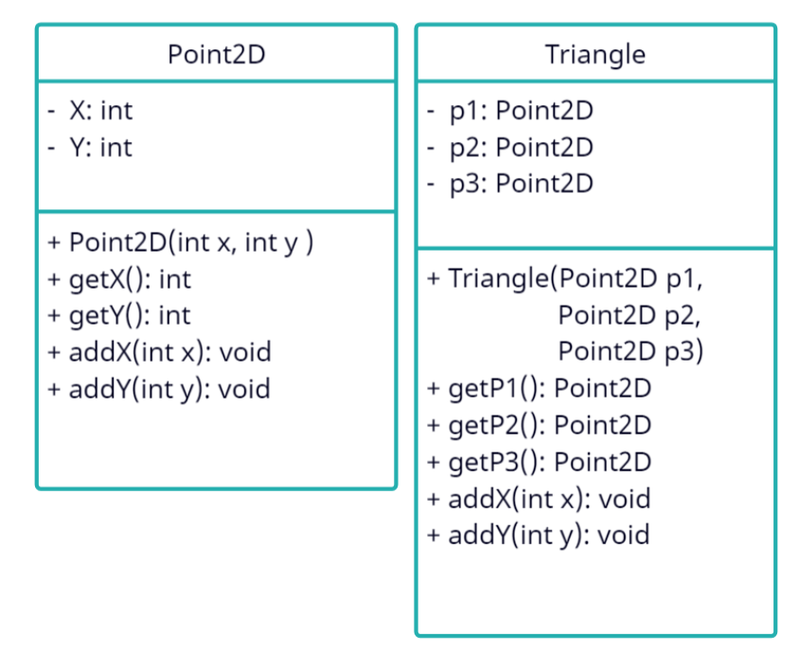
Рисунок 5 – UML-диаграммы классов Point2D и Triangle
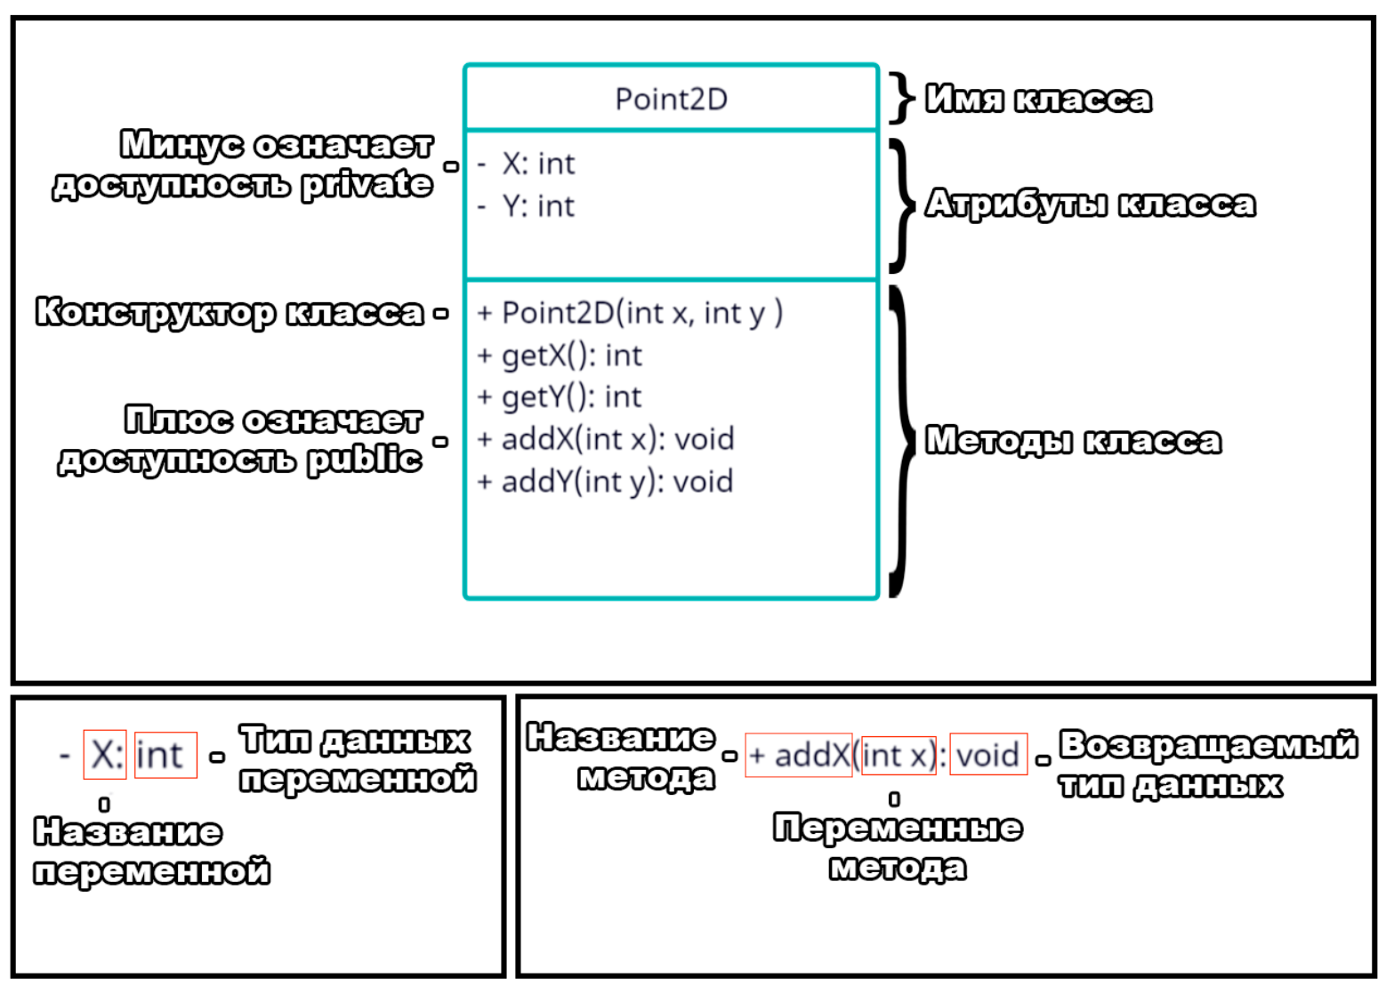
Рисунок 6 – Как читать UML-диаграммы

Далее реализуем функцию в основном коде программы для рисования линии по двум точкам, в данном примере используется встроенный класс для рисования линии:
//функция в основном теле программы
public void DrawLine(Point2D p1, Point2D p2)
{
//Создание новой линии
Line line = new Line();
//Цвет и толщина линии
line.Stroke = Brushes.Red;
line.StrokeThickness = 3;

//Установка координат линии из координат точек Point2D
line.X1 = p1.getX();
line.Y1 = p1.getY();
line.X2 = p2.getX();
line.Y2 = p2.getY();

//Добавление линии в Canvas
Scene.Children.Add(line);
}
Создадим новый треугольник со случайными координатами:
Triangle tr;
Random rnd = new Random();

public MainWindow()
{
//Создание треугольника со случайными координатами
Point2D p1 = new Point2D(rnd.Next(0, (int)Scene.Width), rnd.Next(0, (int)Scene.Height));
Point2D p2 = new Point2D(rnd.Next(0, (int)Scene.Width), rnd.Next(0, (int)Scene.Height));
Point2D p3 = new Point2D(rnd.Next(0, (int)Scene.Width), rnd.Next(0, (int)Scene.Height));
tr = new Triangle(p1, p2, p3);
}

Функция рисования треугольника будет выглядеть следующим образом:
public void DrawTriangle(Triangle tr)
{
//Отрисовка треугольника с помощью функции отрисовки линии
DrawLine(tr.getP1(), tr.getP2());
DrawLine(tr.getP2(), tr.getP3());
DrawLine(tr.getP3(), tr.getP1());
}
Для того чтобы очистить сцену от линий можно использовать следующую функцию:
public void ClearScene()
{
//Очистка Canvas от всех объектов
Scene.Children.Clear();
}

Задание №2. Редактор противников.
В течении нескольких лабораторных работ будет производится разработка игры-кликера. Первым этапом разработки является редактор противников.
Функционал программы:
- Загрузка всех изображений из указанной папки в качестве иконок.
- Форматирование иконок под единый размер, а также их визуализация в программе.
- Добавление/удаление противников в список.
- Загрузка/сохранение списка противников в формате JSON.
Задачи:
- Реализовать программу согласно предложенному функционалу.
- Разработать систему классов для программы.
- Класс иконки должен реализовывать

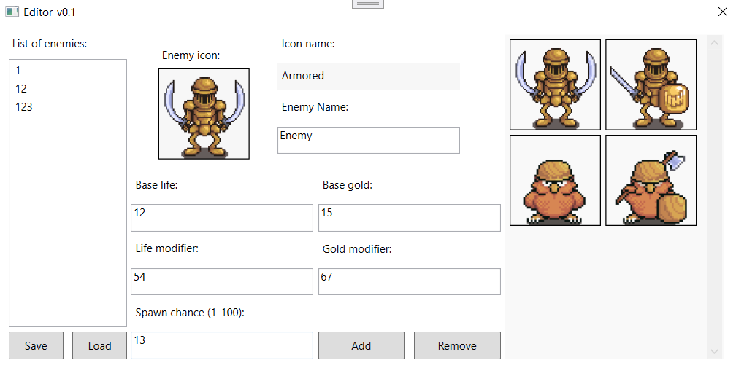
Рисунок 7 – Пример интерфейса программы

В качестве класса противника можно использовать следующую структуру, совпадающую со структурой из примера:
public class CEnemyTemplate
{
//Название противника
string name;
//Название иконки
string iconName;

//Атрибуты здоровья
int baseLife;
double lifeModifier;

//Атрибуты золота за победу над противником
int baseGold;
double goldModifier;

//Шанс на появление
double spawnChance;
}
Так как в данном примере атрибуты реализованы как приватные требуется реализация функций для получения данных значений. Получать значения эти атрибуты должны через конструктора, который так же требуется реализовать в классе:
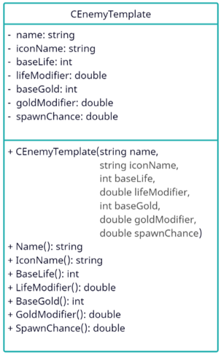
Рисунок 8 – UML-диаграмма класса противника

Класс противника требуется только для хранения информации о противнике и её получении. Для реализации функционала работы с противником следует реализовать отдельный класс, который будет отвечать за хранение списка противников, добавления и удаления, а также для сохранения и загрузки:
public class CEnemyTemplateList
{
//Список противников из класса CEnemyTemplate
List<CEnemyTemplate> enemies;

public CEnemyTemplateList()
{
enemies = new List<CEnemyTemplate>();
}
}

Для того чтобы сохранить экземпляр класса в формат JSON для начала требуется подключить библиотеку для работы с данным форматом. Для этого требуется перейти во вкладку «Управление пакетами NuGet», затем во вкладке «Обзор» найти пакет «System.Text.Json» и установить последнюю версию.
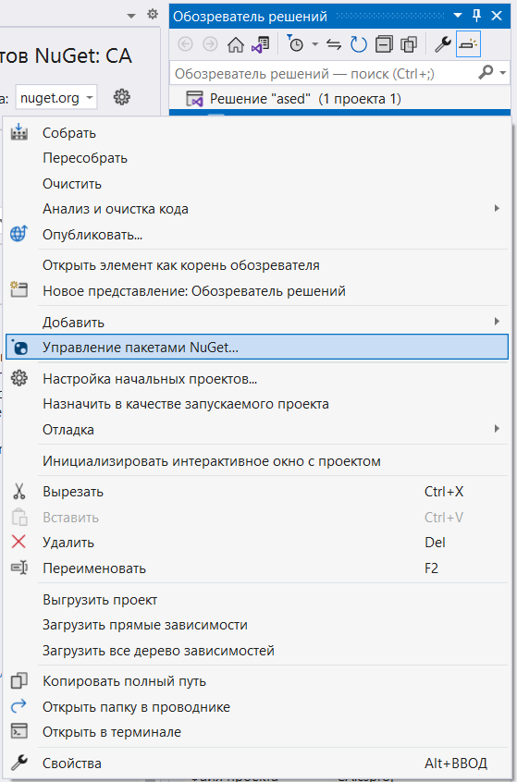
Рисунок 9 – Вкладка управления пакетами NuGet
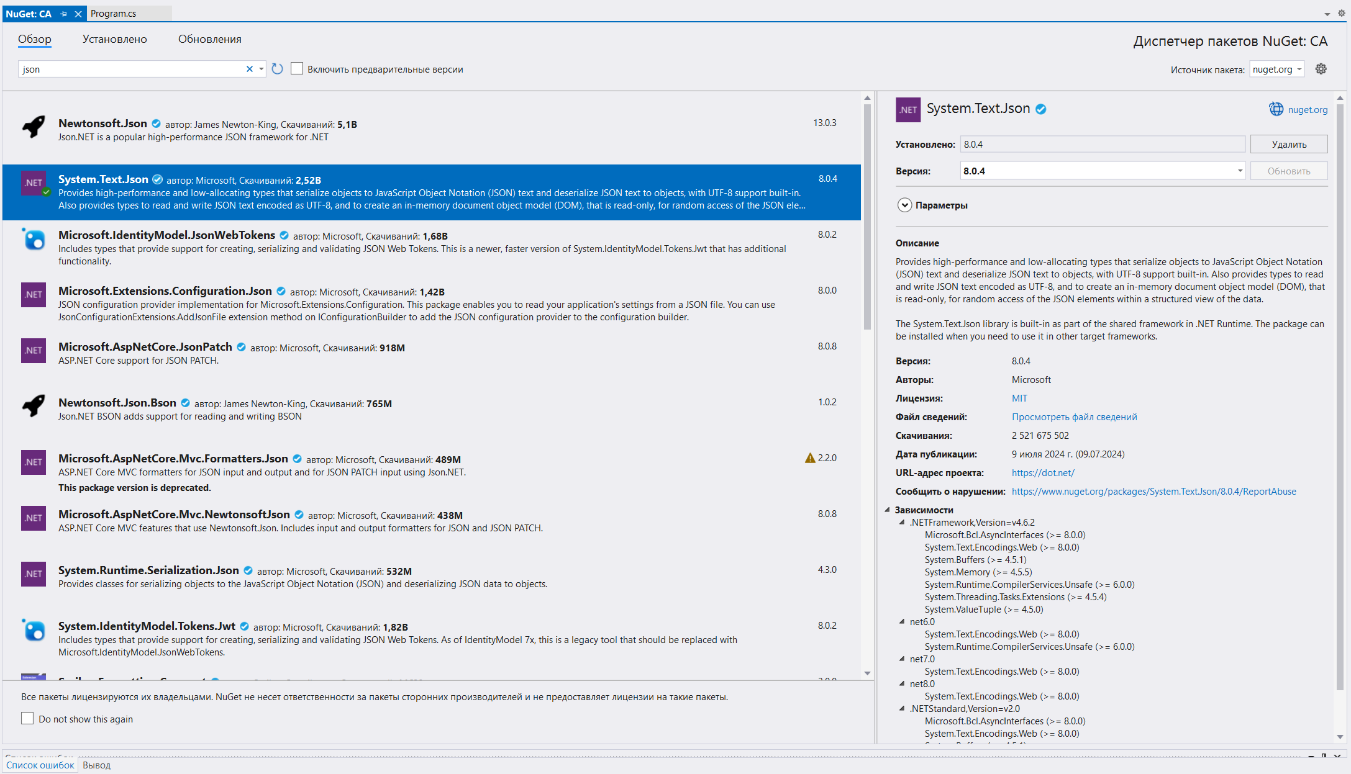
Рисунок 10 – Пакет System.Text.Json во вкладке обзора

Для того чтобы сохранить список класса в JSON требуется добавить ключ [JsonInclude] перед атрибутами, которые будут сохраняться в данный формат, затем нужно сериализовать список с помощью встроенной в пакет функции JsonSerializer.Serialize, затем сериализованный список можно сохранить в файл:
using System;
using System.Collections.Generic;
using System.Text.Json;
using System.IO;
using System.Text.Json.Serialization;

namespace Program1
{
public class Person
{
[JsonInclude] //Атрибут будет сохранен в json
int age;
[JsonInclude]
string first_name;
[JsonInclude]
string second_name;
[JsonInclude]
double height;
public Person(int Age, string FName, string SName, double Height)
{
age = Age;
first_name = FName;
second_name = SName;
height = Height;
}

public int getAge() { return age; }
public string getFirstName() { return first_name;}
public string getSecondName() { return second_name;}
public double getHeight() { return height;}
}

internal class Program
{
static void Main(string[] args)
{
// Создаем список экземпляров класса Person
List<Person> people = new List<Person>();
people.Add(new Person(20, "Ivan", "Ivanov", 177.65));
people.Add(new Person(30, "Aleksey", "Alekseevich", 166.99));
people.Add(new Person(25, "Oleg", "Olegovich", 180.01));

// Сериализация списка в JSON
string jsonString = JsonSerializer.Serialize(people);

// Сохранение JSON в файл
File.WriteAllText("people.json", jsonString);
}
}
}

То как выглядит структура сохраненного файла можно посмотреть, открыв его в Visual Studio:
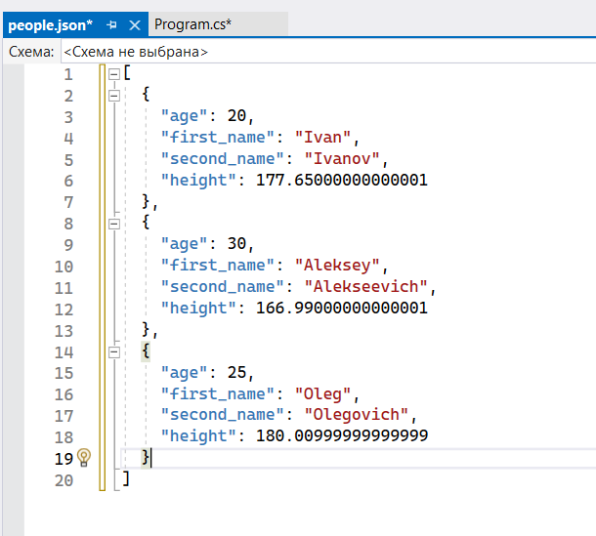
Рисунок 11 – Структура сохраненного JSON файла

Для считывания будет использоваться «ручная» конвертация в объект класса так как в данной работе используются приватные атрибуты, которые в чистом виде не могут быть конвертированы в JSON и обратно:
using System;
using System.Collections.Generic;
using System.Text.Json;
using System.IO;
using System.Text.Json.Serialization;

namespace Program1
{
internal class Program
{
static void Main(string[] args)
{
// Чтение JSON из файла
string jsonFromFile = File.ReadAllText("people.json");
List<Person> people = new List<Person>();

// Парсинг JSON
JsonDocument doc = JsonDocument.Parse(jsonFromFile);
//Добавление новой записи в список класса из json
foreach (JsonElement element in doc.RootElement.EnumerateArray())
{
int age = element.GetProperty("age").GetInt32();
string firstName = element.GetProperty("first_name").GetString();
string secondName = element.GetProperty("second_name").GetString();
double height = element.GetProperty("height").GetDouble();
// Создание нового экземпляра класса Person с помощью конструктора
Person person = new Person(age, firstName, secondName, height);
// Добавление объекта в список
people.Add(person);
}
// Вывод данных на экран
foreach (var person in people)
{
Console.WriteLine($"Age: {person.Age()}, Name: {person.FirstName()} {person.SecondName()}, Height: {person.Height()}");
}
}
}
}
Помимо функций сохранения и загрузки в классе следует реализовать функционал по добавлению и удалению экземпляров противников.
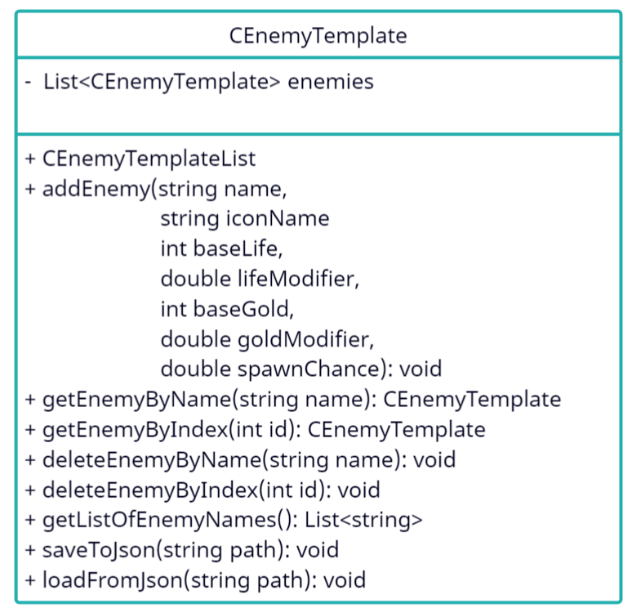
Рисунок 12 – UML-диаграмма класса для работы с шаблоном противника
Для организации работы с иконками противников будем использовать объектно-ориентированный подход, разделив данные и логику их обработки. Потребуется один класс для хранения информации:
EnemyIcon – класс для хранения данных об одной иконке. Включает в себя два свойства: Name (имя файла с расширением) и ImagePath (полный путь к файлу изображения).
// класс представляющий иконку врага
public class EnemyIcon
{
// имя иконки с расширением
public string Name { get; set; }
// полный путь до иконки
public string ImagePath { get; set; }
}

Процесс загрузки и выбора иконки состоит из нескольких шагов.
- Выбор папки и загрузка данных об иконках.
Для того чтобы пользователь мог указать, где находятся изображения иконок, используется диалоговое окно OpenFolderDialog. OpenFolderDialog позволят выбрать путь, а не конкретный файл. После выбора папки вызывается метод LoadIconsFromFolder, который сканирует указанную директорию.
Метод LoadIconsFromFolder получает все файлы с расширением .png и для каждого найденного файла создает объект класса EnemyIcon, заполняя его свойства Name и ImagePath. Все созданные объекты добавляются в список List<EnemyIcon> enemyIcons.

public void LoadIconsFromFolder(string path)
{
//фильтр расширения изображения
string filter = "*.png";

//получение массива строк содержащих пути до изображений
string[] files = Directory.GetFiles(path, filter);

//перебор всех полученных путей
//в file содержится путь до изображения с расширением .png
foreach (string file in files)
{
enemyIcons.Add(
new EnemyIcon
{
// получение имени файла с расширением
Name = System.IO.Path.GetFileName(file),
// получение полного пути до файла
ImagePath = file
}
);
}
}
- Отображение иконок в интерфейсе
Для отображения иконок используется элемент ListBox. Вместо сложного механизма привязки данных (но, если хотите, можете обратиться к лабораторным работам 3 и 4 прошлого семестра и сделать привязку самостоятельно), мы добавим изображения в ListBox программно. Для этого необходимо перебрать список enemyIcons и для каждого элемента создать UI-элемент Image. В свойство Source этого элемента загружается изображение по пути, хранящемуся в icon.ImagePath.
Созданный Image добавляется в коллекцию Items элемента ListBox.
// заполнение ListBox иконками
foreach (EnemyIcon icon in enemyIcons)
{
// создание элемента Image для отображения иконки
Image image = new Image()
{
// установка источника изображения
Source = new BitmapImage(
new Uri(icon.ImagePath) // Uri это универсальный идентификатор ресурса (Uniform Resource Identifier
// который указывает на местоположение ресурса, в данном случае на путь к файлу изображения
),
Height = 64, // высота изображения
};
IconsListBox.Items.Add(image); // добавление изображения в ListBox
}

- Обработка выбора иконки
Чтобы отследить, какую иконку выбрал пользователь, необходимо подписаться на событие SelectionChanged у ListBox. В XAML-разметке это выглядит так:
<ListBox
Width="400"
Margin="10 20"
Name="IconsListBox"
SelectionChanged="IconsListBox_SelectionChanged"/>

В обработчике события IconsListBox_SelectionChanged мы получаем доступ к выбранному элементу. Так как мы вручную добавляли в ListBox объекты типа Image, то и SelectedItem будет являться объектом Image.
Из свойства Source выбранного изображения можно получить полный путь к файлу, из которого, в свою очередь, извлекается имя файла. Это имя сохраняется в объект someEnemy для дальнейшего использования.
// обработчик события изменения выбора в ListBox
private void IconsListBox_SelectionChanged(object sender, SelectionChangedEventArgs e)
{
// приведение sender к типу ListBox
ListBox iconHolder = sender as ListBox;

// проверка что выбранный элемент является изображением
// и что элемент не равен null
if (iconHolder.SelectedItem is Image selectedImage && iconHolder.SelectedItem != null)
{
// получение имени файла из источника изображения
// так как Source это Uri, то для получения имени файла
// нужно преобразовать его в строку и использовать Path.GetFileName.

// ListBox хранит в себе объекты типа Image
// selectedImage.Source.ToString() возвращает полный путь до изображения
string iconName = System.IO.Path.GetFileName(selectedImage.Source.ToString());
// присвоение имени иконки в шаблон врага
someEnemy.IconName = iconName;
}
}

Пример работы:
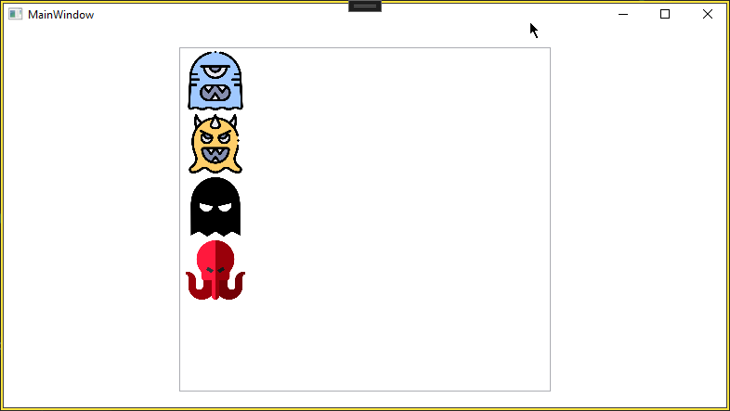
Рисунок 13.
Отображение «главной иконки» противника вы также можете реализовать через Image. Image может быть размещен в окне xaml редактора.
<Image Name="MainEnemyIcon"/>

Справочная информация
Открытие диалогового окна сохранения:
private void Button_Click(object sender, RoutedEventArgs e)
{
//создание диалога
OpenFileDialog dlg = new OpenFileDialog();
//настройка параметров диалога
dlg.FileName = "Document"; // Default file name
dlg.DefaultExt = ".txt"; // Default file extension
dlg.Filter = "Text documents (.txt)|*.txt"; // Filter files by extension
//вызов диалога
dlg.ShowDialog();
//получение выбранного имени файла
lb1.Content = dlg.FileName;
}
Открытие диалогового окна загрузки:
private void Button_Click(object sender, RoutedEventArgs e)
{
//создание диалога
SaveFileDialog dlg = new SaveFileDialog();
//настройка параметров диалога
dlg.FileName = "Document"; // Default file name
dlg.DefaultExt = ".txt"; // Default file extension
dlg.Filter = "Text documents (.txt)|*.txt"; // Filter files by extension
//вызов диалога
dlg.ShowDialog();
//получение выбранного имени файла
lb1.Content = dlg.FileName;
}

